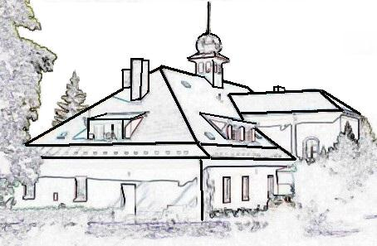
NABÍDKA PROGRAMŮ
HOJEŠÍN U SEČE 2018

2.3., 6.4., 4.5. a 1.6. * Pobožnost prvních pátků – adorace od 9:00

6.2., 20.2., 6.3., 20.3. * Večery o víře – od 18:00

17.2., 3.3., 17.3. 7.4., 21.4., 5.5. a 2.6. * Spolčo mládeže 12-15 let - od 17:00

4. 3. * Postní duchovní obnova pro všechny
Téma: „ Křest“
vede: P. Petr Soukal – kaplan z Havlíčkova Brodu, novokněz

15.2., 22.2., 1.3., 8.3.,15.3., 22.3. * Postní čtvrtky – celodenní adorace a mše
svatá za naši diecézi, za biskupy, kněze a nová povolání – od 9:00

29., 30. a 31. 3. * Velikonoční triduum na Hoješíně

14. 4. a 28. 4. * Velikonoční chválové odpoledne od 15:00

Květen – říjen * Možnost poustevničení, ztišení a duchovního načerpání

Červen – září * Nabídka dovolené v klášteře pro rodiny-zámek, domek, chata, stan

11.5 – 13. 5. * Duchovní setkání pro děvčata 13 – 17 let
Téma: „ Jak znáš sama sebe aneb více o světě žen“
vede: P. Petr Petřivalský OFM Cap., sestry františkánky a psychoterapeutka Maruška Nováková

17.5. – 20.5. * Víkend pro nezadané od 28 let
vede: Miloš a Eva Jindřichovi

19.5. * Konference o S. Elišce Pretchnerové v Hradci Králové

25.5. – 27. 5. * Víkend pro děvčata 7 – 14 let
Téma: „Celé nebe v nás“
vede: P. Pavel Rousek a sestry františkánky

01.6. – 03.6. * Duchovní setkání manželů s dětmi
Téma: „ Rodina je školou středu aneb kyvadlo života “
vede: PhDr. Vlastimil Sojka a tým sester

08.6. – 10. 6. * Duchovní obnova o modlitbě
Téma: „ Modlící se víra“
vede: P. Mgr. Karel Satoria

15.6. – 17. 6. * Duchovní setkání pro chlapce 7 – 14 let
Téma: „ Tlučte a bude vám otevřeno “
vede: sestry a tým křesťanských skautů z Prahy

29.6. – 01.7. * Duchovní obnova nejen pro ctitele sv. Františka Téma: „ Láska sv. Františka k Matce Boží “
vede: sestra Ludmila Pospíšilová OSF

08.7. – 14. 7. * Minitábor pro děti 7 – 12 let
Téma: „ Gedeon“
vede: Tom Margold a tým

19.8. – 25. 8. * Ignaciánské exercicie
vede: otec Vojtěch Suchý SJ

Po celý rok nabízíme pro farnosti v naší diecézi besedy o zasvěceném životě, svědectví o našem povolání a o životě modlitby, besedy pro ženy a biblické tance.
Nabízíme pro školy v okolí program „ Vstupy do škol“ s poselstvím křesťanských svátků .
Bližší informace o akcích najdete na www.hojesin.signaly.cz , facebook.com/hojesin nebo u s. Gratie OSF (kontakt: 733 755 824, hojesin.osf@seznam.cz).

